Рекомендации для родителей 12 гр
по организационной деятельности с детьми
на период с 20.04-26.04
по теме «Домашние и дикие животные, и их детеныши» (закрепление)
Цели: 1.Закрепляем полученные знания. Продолжать накапливать активный и пассивный словарь предметными словами, словами действиями.
2.Развитие коммуникативных навыков с учётом индивидуальных психо - физиологических особенностей детей.
3.Развитие всех видов восприятия (слухового, тактильного и зрительного).
4.Развитие зрительной памяти, слухового внимания, мышления, общей и мелкой моторики.

Побеседуйте с ребенком на тему «Каких животных ты знаешь», чем отличаются домашние и дикие животные, чем питаются.

Физкультминутка
"Звериная зарядка"
Раз - присядка, (присесть)
Два - прыжок. (подпрыгнуть)
Это заячья зарядка.
А лисята как проснуться (кулачками потереть глаза)
Любят долго потянуться (потянуться)
Обязательно зевнуть (зевнуть, прикрывая рот ладошкой)
Ну и хвостиком вильнуть (движение бедрами в стороны)
А волчата спинку выгнут (прогнуться в спине вперед_
И легонечко подпрыгнут (легкий прыжок вверх)
Ну, а мишка косолапый (руки полусогнуты в локтях, ладошки соединены ниже пояса)
Широко расставив лапы (ноги на ширине плеч)
То одну, то обе вместе (переступание с ноги на ногу)
Долго топчется на месте (раскачивание туловища в стороны)
А кому зарядки мало -
Начинает все сначала! (развести руки в стороны на уровне пояса ладонями вверх)

Развитие математических представлений и мышления
Сосчитай и покажи
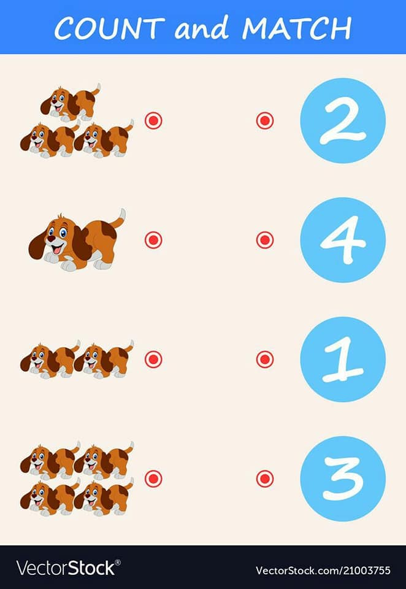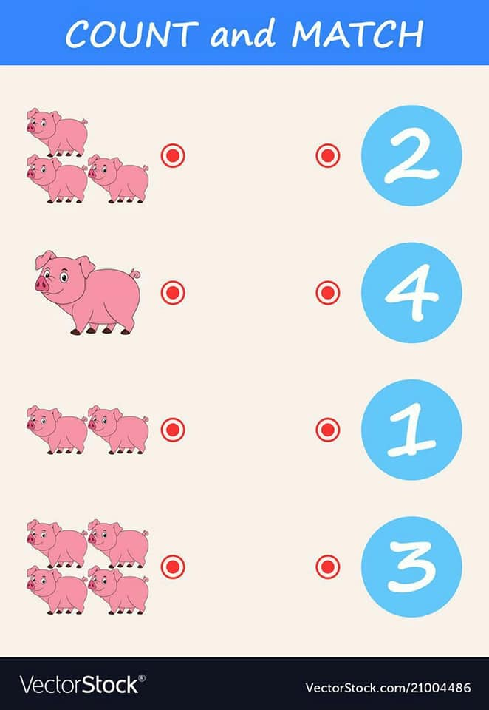
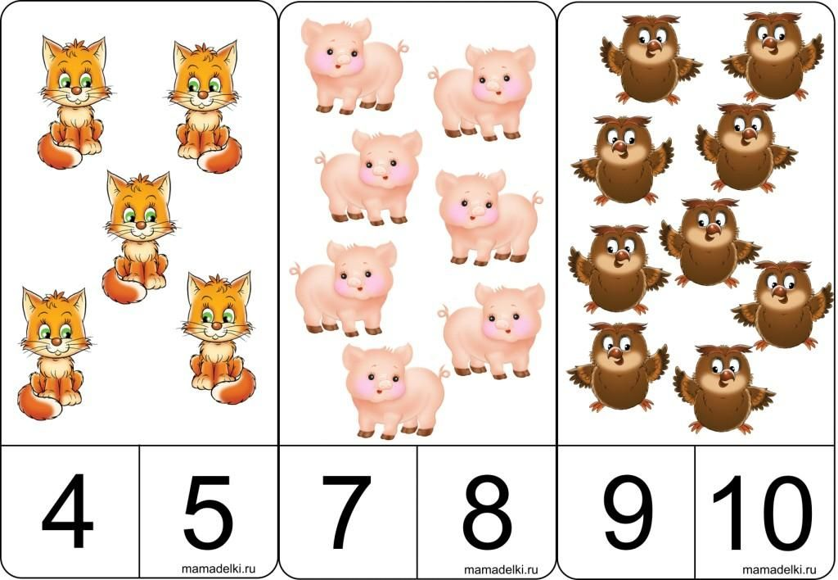

Заполни пропуски
Кого сколько?
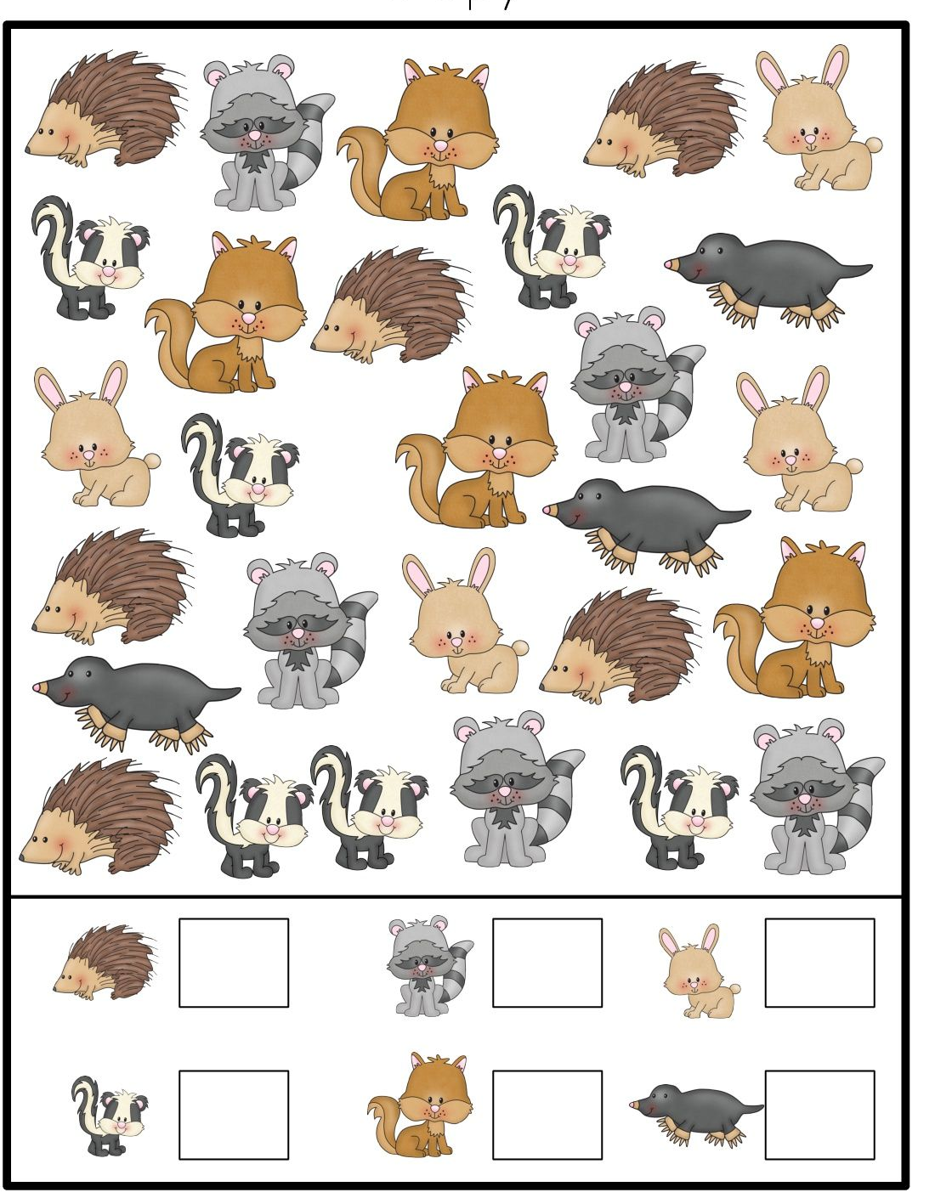
Кого сколько? 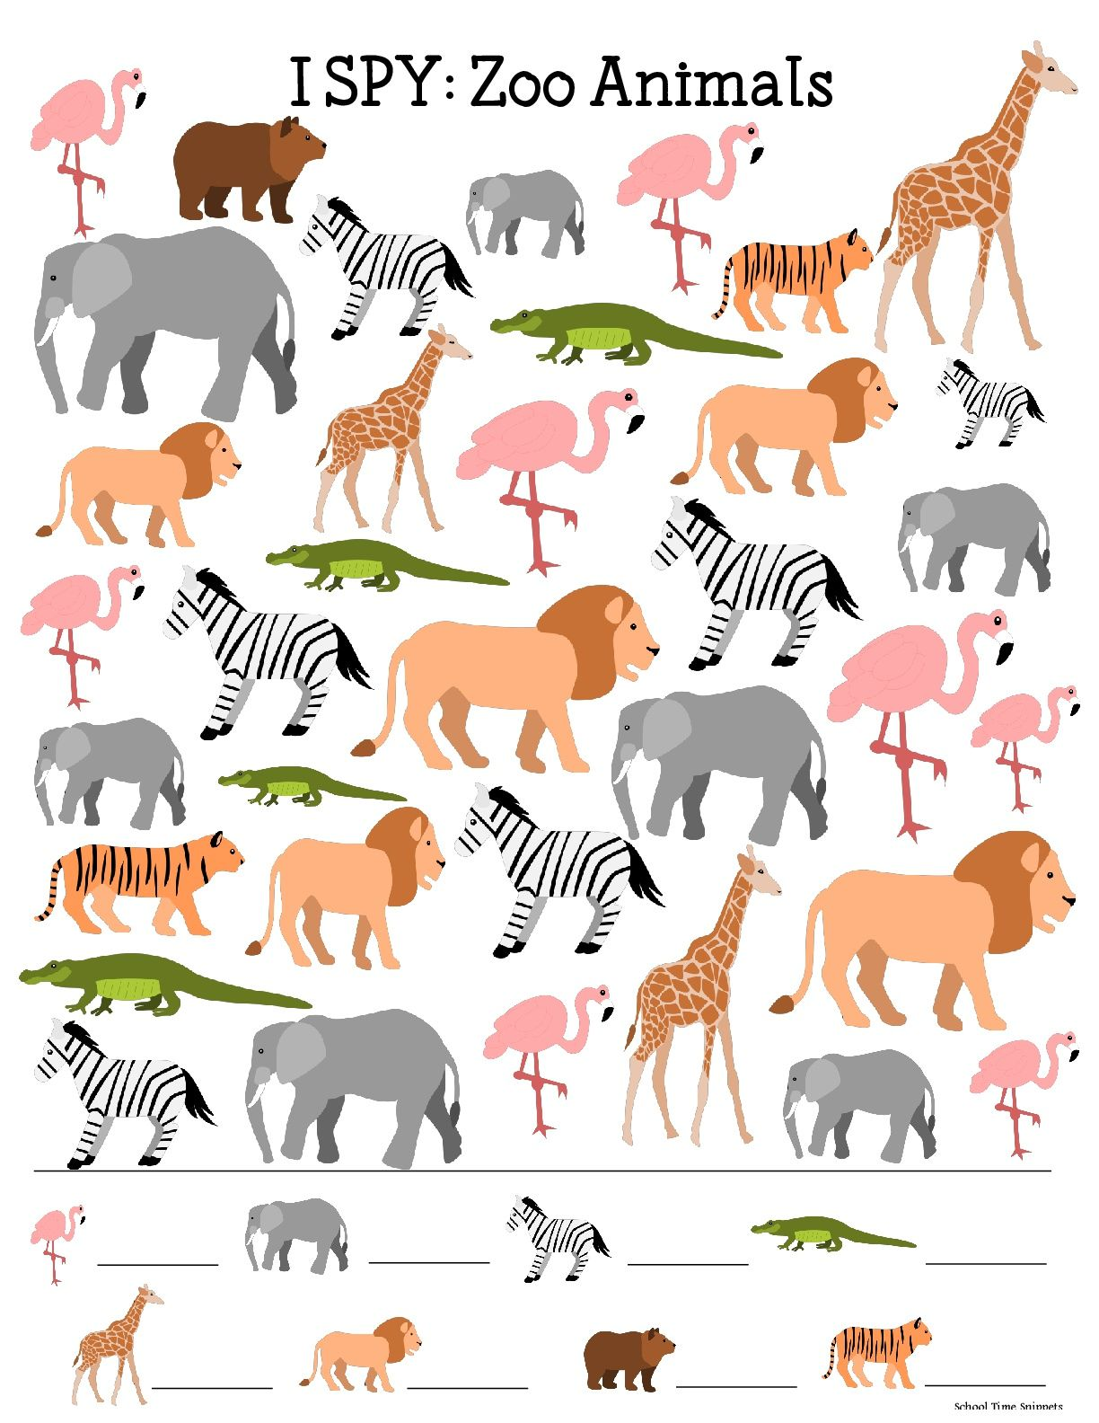

«Кто где живет»

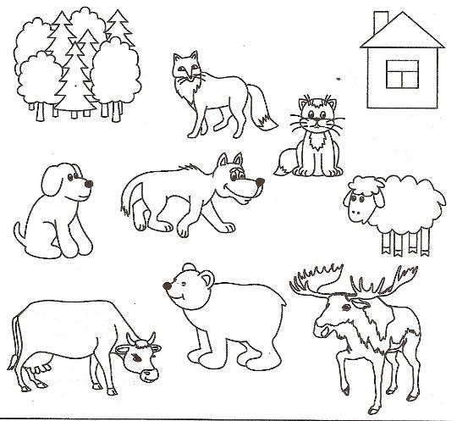

«Где чья тень»
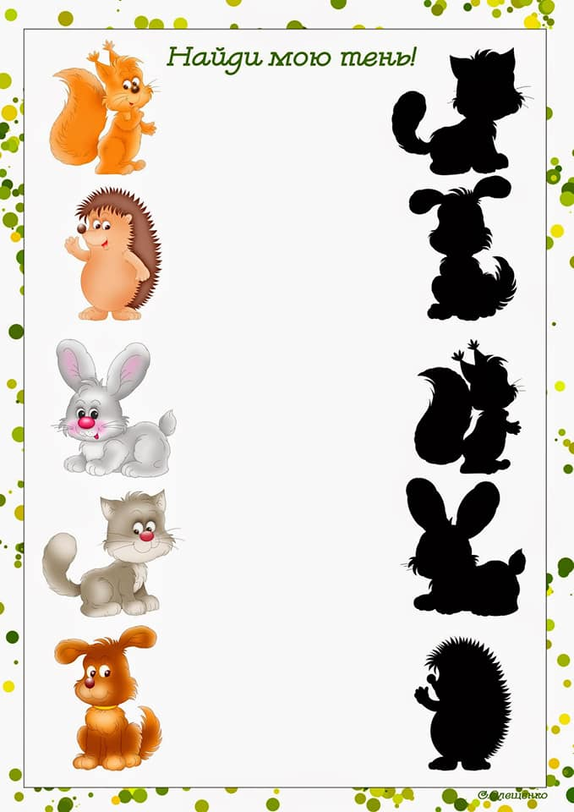

«Четвертый лишний» 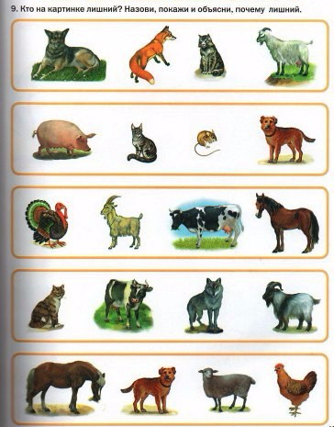

Развитие речи, грамота
Назови или покажи
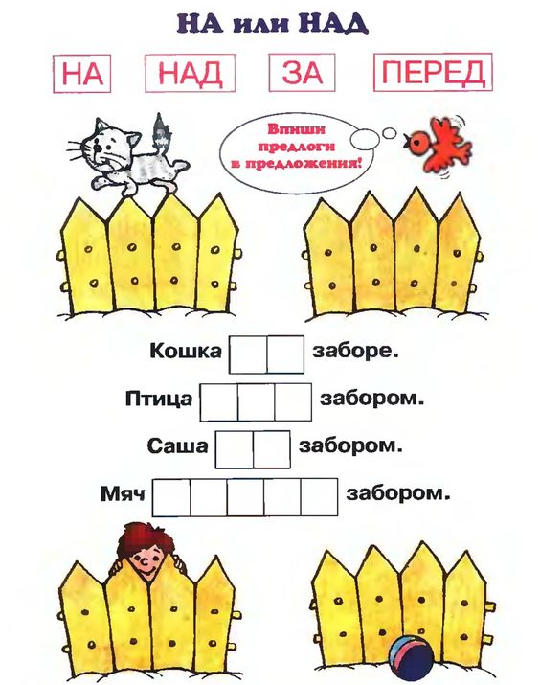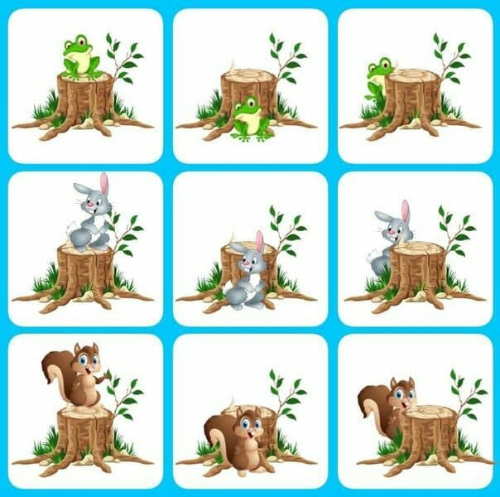

Кто чем питается
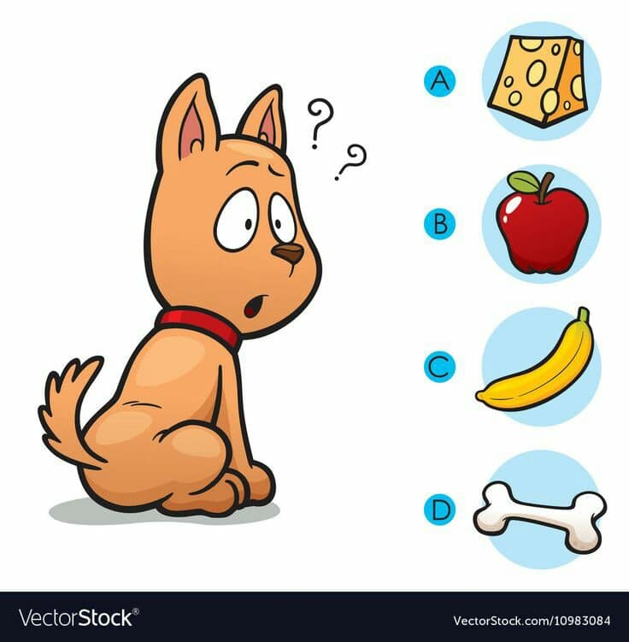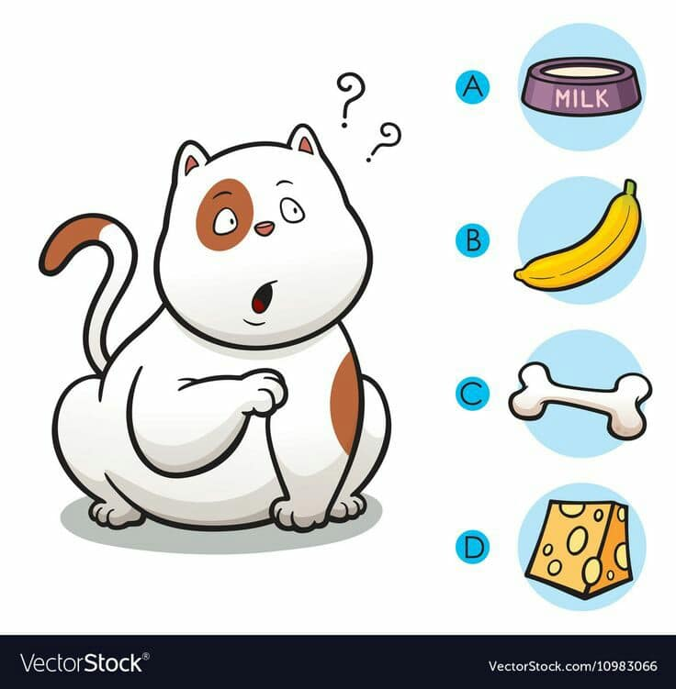
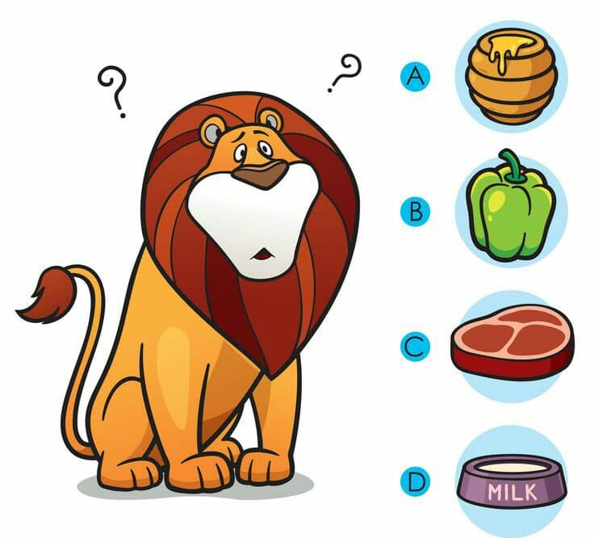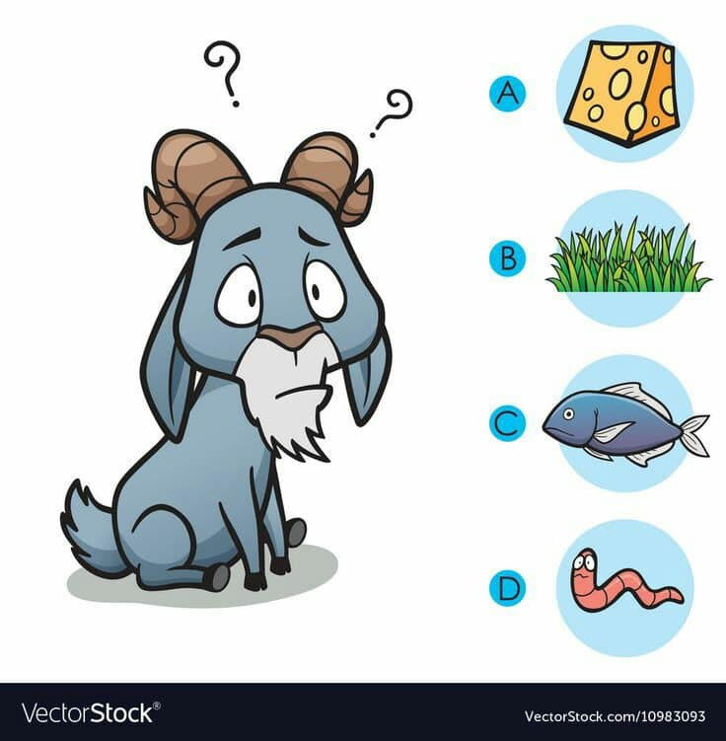
Найди на картинке все буквы из которых состоит слово, покажи/ назови (раскрась).
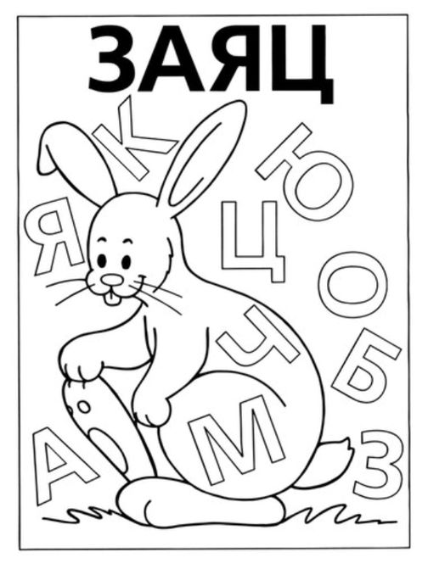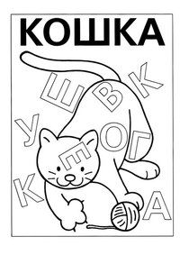

Развитие мелкой моторики

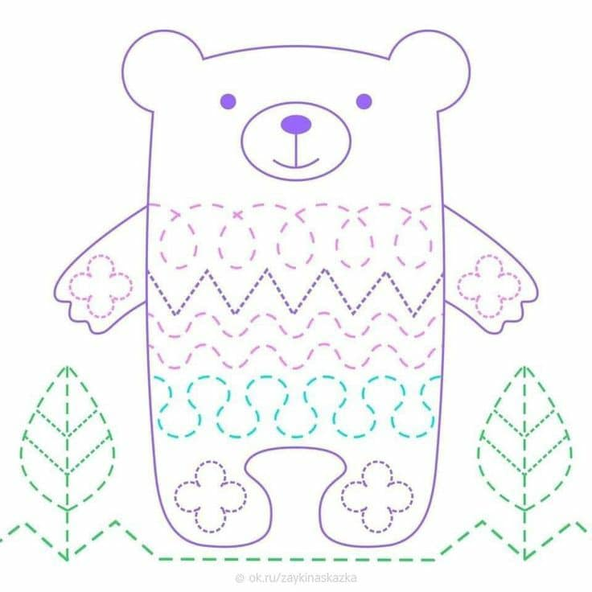
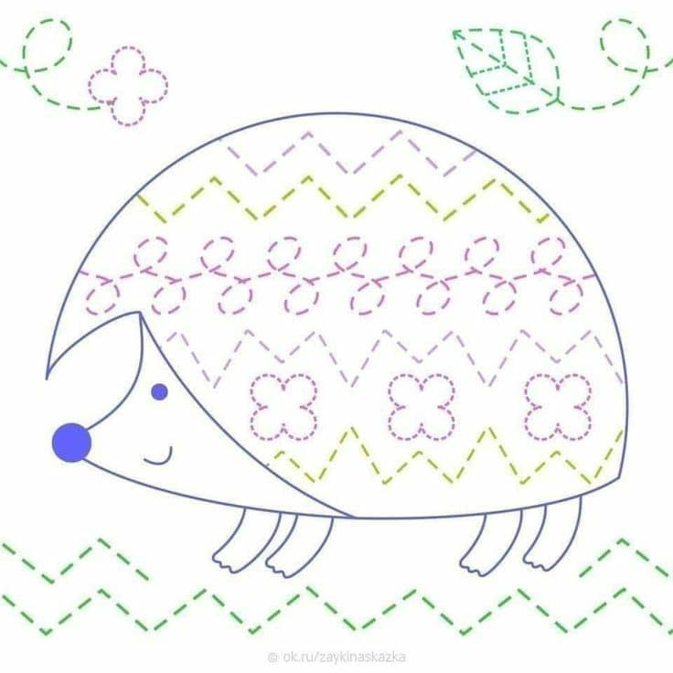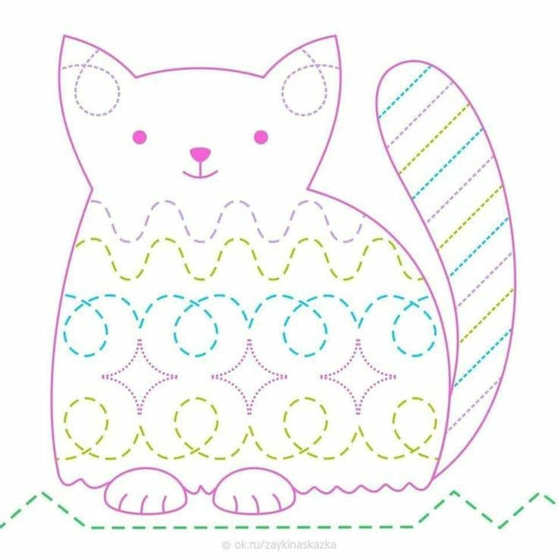
Творчество (рисование, аппликация)
Открытка – Заяц
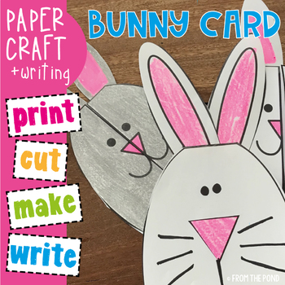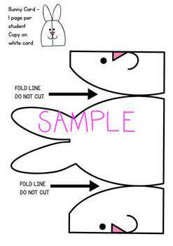
Рисуем черепаху
https://www.youtube.com/watch?v=La0Fwk_DBb0
Рисуем ослика
https://www.youtube.com/watch?v=BIdCQYXMoBg
Как нарисовать собаку
https://www.youtube.com/watch?v=ZpeGaonYIrU
Как нарисовать кошку
https://www.youtube.com/watch?v=IZD7Nn0VUZk
Мультфильмы
«Фиксики» подборка про животных
https://www.youtube.com/watch?v=Oq8XGaxDbTY
Нейро игра «Попробуй повтори»
Взрослый показывает карточку (картинку) ребенок должен показать точно такое же движение руками.(Обратите внимание какая рука изображена на картинке правая или левая).
